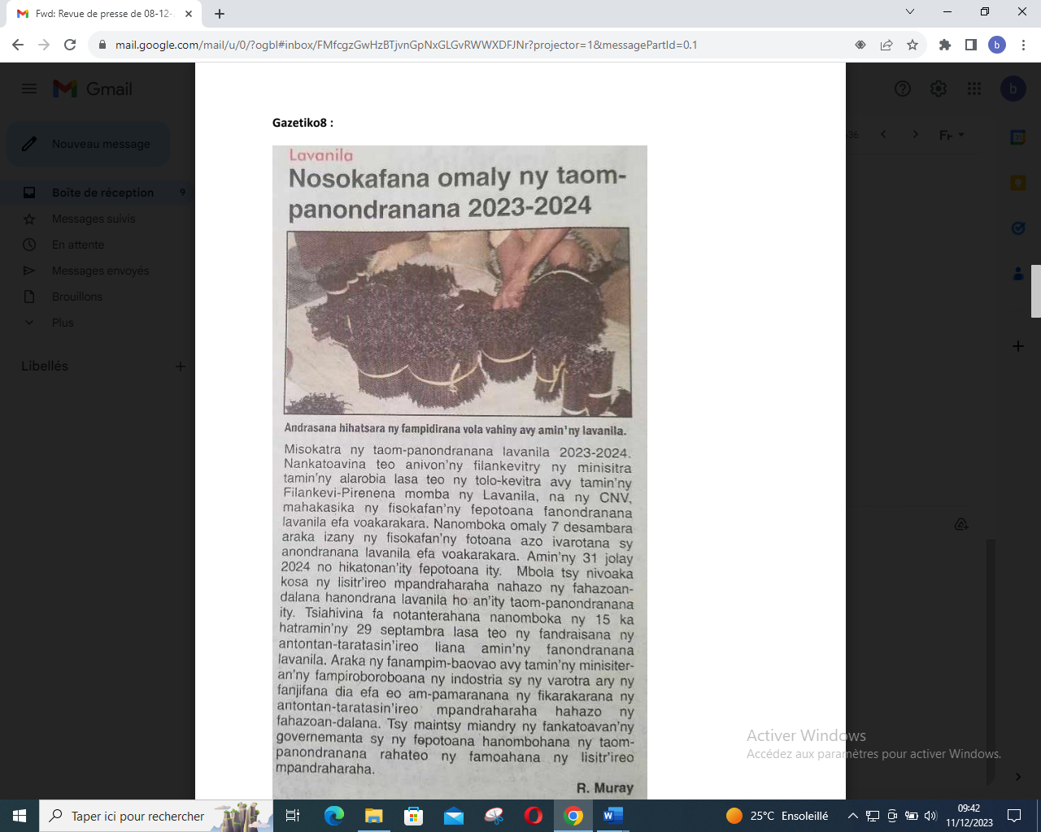

SOURCE : Gazetiko 8

AUTEUR : R.Muray

DATE : 08 Décembre 2023